In allen Modulen arbeiten wir mit systemi- schen Aufstellungen und dem Walken! Die Ausbildung endet mit einem Zertifikat als:

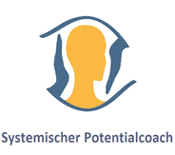
Seminarbeginn: Freitag 18:00 – 22:00 Uhr Samstag 9:00 – 18:00 Uhr Sonntag 9:00 – 16:00 Uhr
Seminarort: Praxis Gewusst Wie! Welfenstr. 35, 87629 Füssen
Seminargebühr:
2560,00 Euro für 8 Themenblöcke a` 320,00 Euro pro Block, Kaffee, Kuchen, Tee, Knabbereien, incl. 2400,00 Euro bei Vorauszahlung aller Themen- blöcke. Die Ausbildung ist nur komplett buchbar. Die Teilnahme an der Seminarreise nach Zypern vom 3.-10. November 2019 erleichtert durch die intensive Selbsterfahrung den Einstieg in die Ausbildung. Seminarunterlagen bekommst du bei jedem Modul.
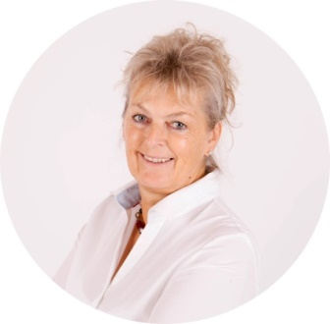
Seminarleiterin: Marianne Jorde
Anerkannte Lehrtherapeutin (DGfS) Heilpraktikerin für Psychotherapie Systemische Klopfakupressur Biologisches Dekodieren Walking-in-your-shoes

Anmeldung unter:
www.praxis-gewusst-wie.de
08362/9118925 oder 0152/28774341 87629 Füssen, Welfenstr.35

Haftungsausschluss Das Seminar richtet sich an psychisch gesunde Menschen und stellt keine medizinische Heilbehandlung dar. Ich übernehme keine Schäden jedweder Art, da jeder Teilnehmer/in selbst entscheidet, in wie weit er sich auf die angebotenen Prozesse einlassen möchte und ist für sich selbst verantwortlich.
Ausbildung
zum
Systemischen Potentialcoach ®
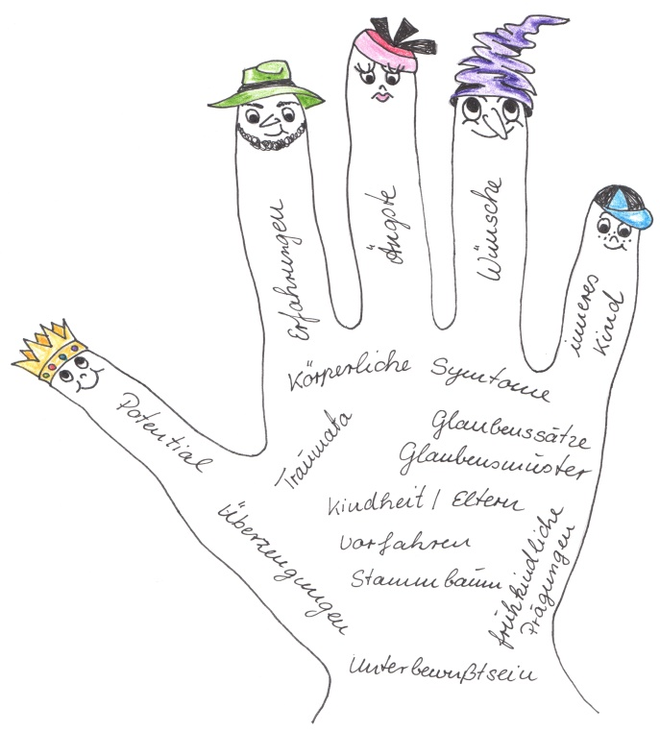
Januar – September 2019
mit Marianne Jorde
In dieser Ausbildung erwirbst Du umfangreiche theoretische und praktische Kenntnisse im systemischen Denken und in Bezug auf die Ursachen von Krankheiten, bzw. von Krankheitssymptomen. Nach dieser Ausbildung bist Du in der Lage andere Menschen zu beraten, sie besser wahrzunehmen und meist wertfrei zu verstehen. Du lernst Ursachen zu identifizieren, indem Du systemisch denkst und Verhaltensmuster aufdeckst. Der Klient hat dann die Möglichkeit dies zu verändern, indem er erkennt, dass er nun eine andere Wahl hat wie bisher und sein Leben eigenverantwortlich und lösungsorientiert gestaltet.
Die Ausbildung zum Systemischen Potentialcoach ® richtet sich an Alle, die immer mehr Selbstkompetenz, persönliches Wachstum, evtl. eine Neuorientierung anstreben. Ziel der Ausbildung ist es vor allem „alten“, persönlichen Ballast loszulassen, eigene Speicherungen und Prägungen aufzudecken und zu bearbeiten, immer sicherer und zufriedener im Leben zu stehen um andere Menschen in ihren Problemen und Nöten zu unterstützen. Intensive Selbsterfahrung und das Lösen der eigenen Lebensthemen setzt das „Helfen“ voraus um:
- Probleme anders zu lösen
- in Krisensituationen zu begleiten
- Konflikte zu klären
- Beziehungsprobleme zu bearbeiten
- Krankheiten ursächlich zu betrachten
Ausbildungsinhalte

Schau in den Spiegel und siehst wer für Dein Glück verantwortlich ist!
Themenblock 1 10.-12.01.2020
Gehen heisst Verstehen! Alle wichtigen Schritte um einen Bewusstseinsprozess zu führen! Selbsterfahrung und Reflexion
Themenblock 2 07.-09.02.2020
Grundwissen systemischer Ordnungen Ordnungen der Liebe und des Lebens, Bindung und Ausgleich, Ordnungen des Helfens, was ist mein roter Faden durchs Leben (Timeline), Vorbereitung Arbeit mit dem Dossier, Depression, Süchte, Körpersprache
Themenblock 3 06.-08.03.2020
Der Anfang unseres Seins, Bedeutung vorge- burtlicher Geschehen und Geburt, Zeugung, Zwillinge, Kaiserschnitt, Abtreibungen, Abgänge, Aufstellungsarbeit mit der Herkunftsfamilie, das Nehmen der Eltern, akzeptieren und annehmen was ist
Themenblock 4 03.-05.04.2016
Die Kraft der Ahnen, Stammbaumarbeit mit dem Genogramm, Wahrnehmen und „Lesen“ von system. Verstrickungen, Stellvertreter, Playmobil, Bodenanker, Klopfakupressur, Walken, Visualisierungen, Krankheiten:
Themenblock 5 01.-03.05.2020
Aufstellungsarbeit mit der Gegenwartsfamilie Mutter, Vater und das Leben, Eltern geben – Kinder nehmen, Geschwisterreihe, unterbrochene Hinbewegung, Walking-in-your-shoes, Überlebensmuster, wie Kinder lieben, lebensgefährliche Erkrankungen
Themenblock 6 19.-21.06.2020
Partnerschaft und Kinder aneinander wachsen, frühere Bindungen, Grunddynamiken in der Paarbeziehung, Patchworkfamilien, Pflegefami- lien, Adoption, verhaltensauffällige Kinder, Behinderung, das Gewissen
Themenblock 7 24.-26.07.2020
Beruf, Finanzen und Erfolg, Lösungswege aus traumatischen Bindungen, Krieg, Opfer-Täter Dynamik, (psycho)somatische Erkrankungen, Krankheiten, Flucht, Vertreibung
Themenblock 8 25.-27.09.2020
Meine Berufung, leben mit Blick auf die Zukunft Zielvisionen,Vergangenheit-Gegenwart -Zukunft Lösung bei Konflikten und Mobbing, Entscheidungsaufstellungen, mein Potential, mein Selbstwert, mein inneres Kind, mein Glück

